федеральное государственное бюджетное образовательное учреждение высшего образования
«Пермский государственный гуманитарно-педагогический университет»
Отдел дополнительного профессионального образования

ИНСТРУКЦИЯ ПО РАБОТЕ В СИСТЕМЕ ДИСТАНЦИОННОГО ОБУЧЕНИЯ (fppkdo.ru)
Содержание
1. Создание дистанционного курса дополнительной профессиональной программы курсов повышения квалификации/профессиональной переподготовки 1
2. Описание ресурсов и элементов курса 6
3. Загрузка материалов ответственным за дистанционную часть 8
4. Проверка заданий в ДО 9

Создание дистанционного курса дополнительной профессиональной программы курсов повышения квалификации/профессиональной переподготовки

- Зарегистрироваться в системе дистанционного обучения можно на сайте fppkdo.ru .
- При возникновении вопросов обращаться к специалисту ДО Усть-Качкинцевой Елизавете Юрьевне по тел. 8 (342) 212-68-52 или 8-992-203-45-71.
- Материалы в систему дистанционного обучения должны быть выложены за неделю до очной сессии.

Функции лиц, реализующих программу в ДО:
Руководитель курса | Функции:  - контроль наполнения в ДО,  - информирование преподавателей по всем вопросам реализации программы,  - координирование процесса обучения слушателей в ДО
Преподаватель дисциплины | Функции:  - подготовить материалы по дисциплине,  - загрузить их в ДО самостоятельно или передать для размещения Ответственному за дистанционную часть курса (глава 1,2,3),  - проверка, оценивание работ слушателей (глава 4),  - написание комментария при оценивании слушателя (глава 4).
Ответственный за дистанционную часть курса | Функции:  - сбор материалов с преподавателей дисциплин в соответствии с УТП,  - размещение материалов в системе ДО (глава 1,2,3).

Примерное содержание дистанционного курса (части курса).
Курс должен состоять (рис. 1):
- Общие сведения
- Наименование программы.
- Цель, задачи.
- Обращение к слушателям.
Пример:
- Добро пожаловать на курс «_____________».
- Уважаемые слушатели!
Приветствуем Вас на сайте дистанционного обучения. Здесь размещены материалы очной и дистанционной сессии. Мы желаем Вам успешной и плодотворной работы. С Вами всегда рады сотрудничать преподаватели и руководители группы. По имеющимся вопросам обращайтесь ________________________________________
- Другие варианты
- Разделы/модули/темы/сессии.
Пример: Курс "___________"состоит из 4 тем, с помощью, которых Вы приобретете ___________ .

II. Информационный модуль (рис. 1):
- Общий форум - здесь можно разместить расписания занятий, сроки обучения, объем часов, задать и/или обсудить вопросы по данному курсу и т.д.

Рис. 1

III. Содержание дистанционного курса (рис. 2-6).
3.1. Расписать сколько будет модулей, разделов, сессий, тем (тема 1, тема 2, тема 3 и т.д.). Темы состоят (преподаватель, аннотация, материалов и т.д.).

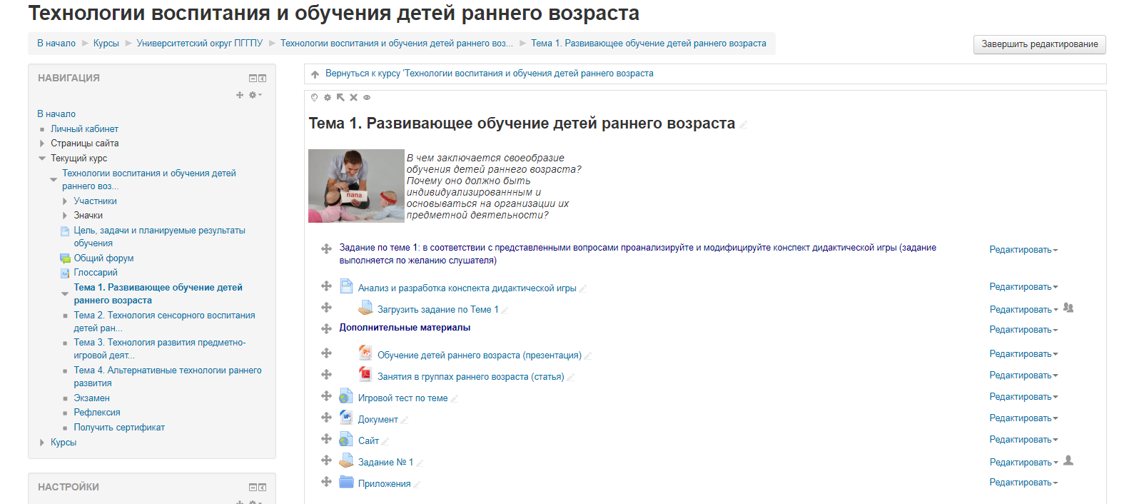
Рис. 2

3.2. В материалы очной сессии входят презентации, текстовые файлы и т.д.
3.3. Материалы для изучения включают в себя: электронные лекции, презентации, аудиолекции, видеолекции, ссылки на Интернет-ресурсы, подборки статей или фрагменты учебных пособий.
3.4. В материалы для контроля входят
- вопросы к зачету (экзамену);
- перечень тем рефератов, курсовых работ (проектов);
- задания для контрольных и самостоятельных работ;
- семинары;
- вопросы и тесты для самопроверки;
- промежуточные тесты;
- контрольные тесты.
-рефлексия
3.5. Список источников информации
- список основной учебной литературы;
- список дополнительной литературы (справочные издания и словари, периодические и отраслевые издания, научная литература и т.п.);
- ссылки на Интернет-ресурсы
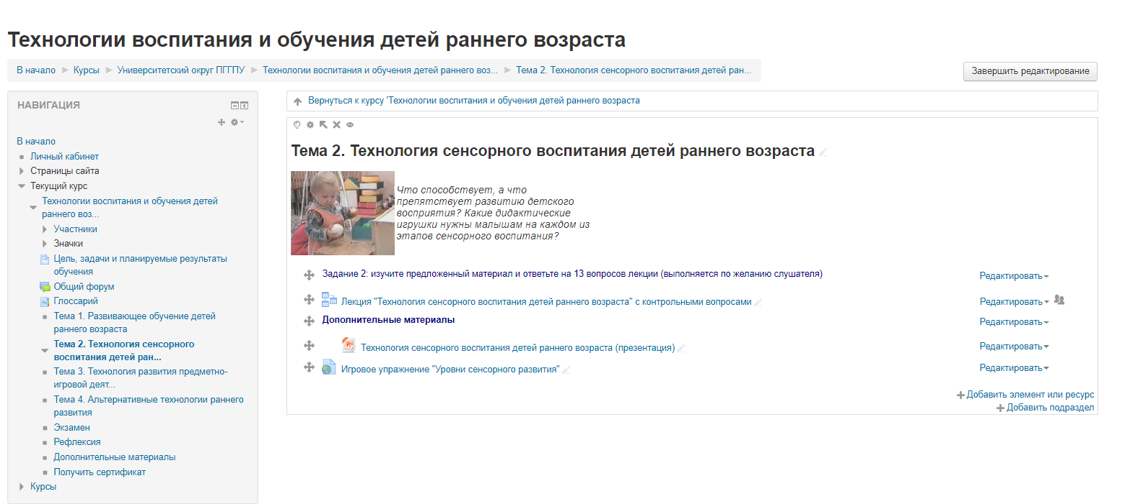
Рис. 3

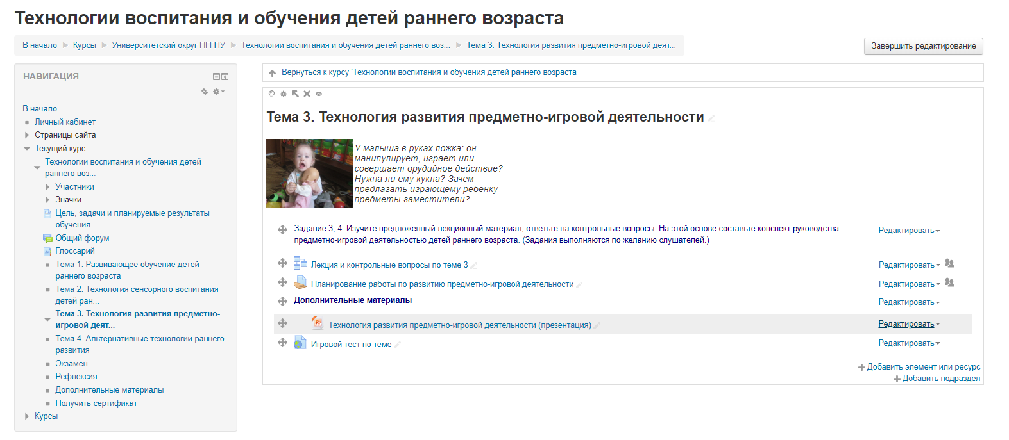
Рис. 4

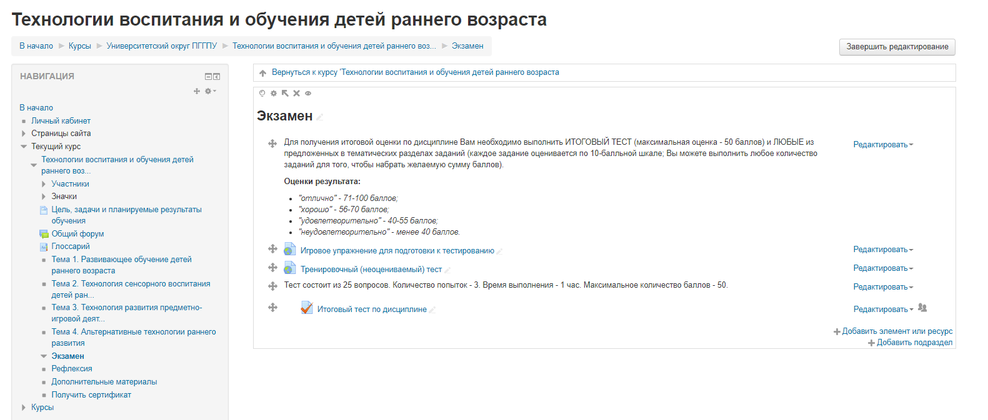
Рис. 5

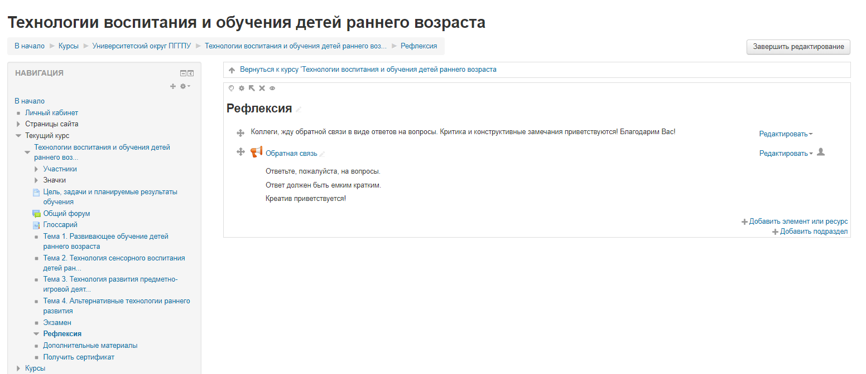

Рис. 6

Описание ресурсов и элементов курса
Ресурсы курса
Составляющими частями модулей курса являются «Ресурс» и «Элемент курса».
Ресурсы – информационное содержимое курса. В основном они применяются для подготовки и наполнения теоретической части модуля. В системе Moodle существует несколько их видов, представлены в таблице 1.
Таблица 1 – Виды основных ресурсов Moodle
Ресурс | Краткое описание
Пояснение | Текст, который будет выводиться непосредственно на главной страницы курса в выбранном модуле.
Файл | Позволяет загрузить в курс любой файл (презентацию, электронную таблицу, документ, аудио- или видео- записи и др.) и сделать его доступным для скачивания пользователям курса.
Папка | Аналог ресурса «Файл», позволяет загрузить в курс несколько любых файлов (фотографии, картинки и т.д.). Отображается на главной странице курса в виде папки.
Страница | Страница текста, либо веб-страница, ссылка на которую будет выводиться на главной странице курса в выбранном модуле.
Гиперссылка | Ссылка на любой внешний или внутренний ресурс (сайт, ЭОР, файл и др.).

Элементы курса
Элементы курса – отдельное активное содержимое курса для организации самостоятельной работы учащихся. Работа с элементами курса требует активной деятельности учащихся, автоматически оценивается системой или вручную преподавателем, что позволяет выставить итоговую оценку за усвоение учебного курса. Элементы курса удобно применять для наполнения практической части и части контроля знаний.
В системе Moodle существует большое количество элементов курсов, в таблице 2 представлены наиболее распространенные.
Таблица 2 – Виды основных элементов курсов Moodle
Элемент | Краткое описание
Задания | Позволяет Вам ставить учащимся задачи, ответить на которые они смогут, загрузив ответы в систему (в виде файлов или текста). Вы имеете возможность  проверять ответы учащихся, оставлять комментарии и рецензии, выставлять оценки.
Лекция | Теоретический материал, разбитый на части. Позволяет организовать нелинейный процесс обучения теории, контролировать освоение каждой  части теории с помощью вопросов.
Опрос | Инструмент, который позволяет задать учащимся вопрос с выбором одного варианта ответа из нескольких.
Тест | Инструмент для проведения автоматизированного тестирования учащихся. Включает различные типы вопросов.
Форум | Средство для обеспечения возможности общения учащихся и преподавателей при изучении курса.
Чат | Инструмент, который позволяет слушателям общаться в режиме реального времени.
Семинар | Модуль «Семинар» позволяет накапливать, просматривать, рецензировать и взаимно оценивать студенческие работы.
Глоссарий | Позволяет участникам создавать, поддерживать список определений и систематизировать ресурсы и информацию.
Обратная связь | Модуль «Обратная связь» позволяет создать собственные анкеты для сбора обратной связи от участников, используя различные типы вопросов, включая множественный выбор, да/нет или ввод текста.

Загрузка материалов ответственным за дистанционную часть курса

Наполняемость сайта происходит ответственным за дистанционную часть курса.
Предоставления материалов:
Загрузка материалов куратором ДО:
1. Ресурсы и элементы курса добавляются в режиме редактирования. Для того, чтобы включить режим редактирования нужно нажать на кнопку «Режим редактирования» в правом верхнем углу страницы курса (рис. 7).

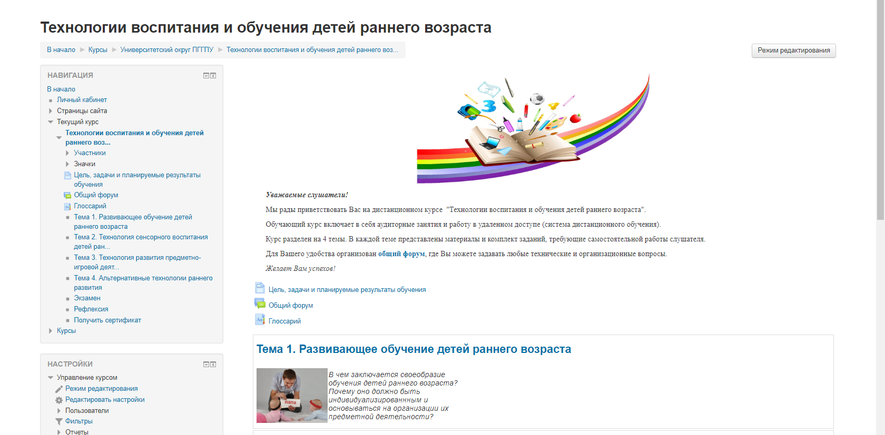

Рис. 7
2. Затем кликнуть по кнопке «Добавить элемент или ресурс» (рис. 8).

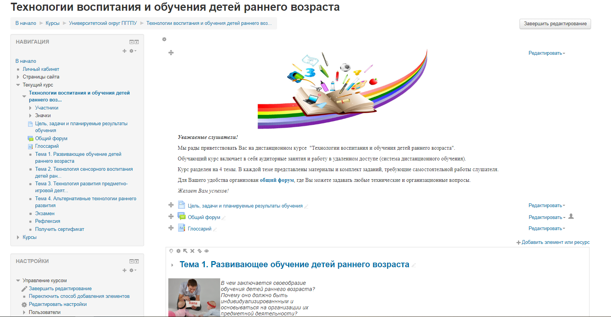

Рис. 8
3. Откроется окно с элементами и ресурсами. Выберите один из списка элемент или ресурс (рис.9) и нажмите на кнопку «Добавить» (рис. 10).

Рис. 9

Рис. 10

4. Для того чтобы переместить элементы или ресурсы в курсе, достаточно нажать на значок около названия элемента или ресурса и перетащить его в нужное место (рис. 11).

Рис. 11

Проверка заданий в ДО
4.1. Зайдите на курс «____________________».
4.2. Найдите дисциплину, в которой Вы должны проверить задание.
4.3. Откройте задание для проверки и выберите необходимую группу (если она имеется) (рис. 12).
Рис. 12

4.4. Затем нажмите на кнопку Просмотр/оценка всех ответов (рис. 13).
Рис. 13
4.5. Для удобство оценивания работ слушателей, необходимо скрыть колонки, которые не нужны для оценивания (например: изображения пользователя, адрес эл.почты и т.д.). Для этого необходимо нажать на кнопку (рис. 14).
Рис. 14

4.6. Если Вам необходимо снова видеть изображение пользователя, эл.почту и т.д., то снова нажмите на кнопку (рис. 15).
Рис.15

4.7. Для проверки существует удобный фильтр, который позволяет выбирать (рис. 16):
- слушателей, которые требуют оценки;
- слушателей, у которых ответ (работа) не предоставлен;
- слушателей, у которых есть ответы и отзывы.

Рис. 16
4.8. Скачайте ответ слушателя в виде файла (рис. 17)
Рис. 17
4.9. Поставьте оценку слушателю (рис. 18, 19).
Прошу заметить, что оценки ставятся по-разному, в зависимости от настроек курса. В данном случае от 0 до 1 (рис. 19).

Рис. 18
4.10. ОБЯЗАТЕЛЬНО! Напишите отзыв в виде комментария и нажмите на кнопку Сохранить (рис. 19).

Рис. 19

